我國資安基礎建設推動與經費執行之探討
五、關鍵資安科技被先進國家所掌握且不易突破，政府允宜研謀對策，以推升資安產業自主能量
為打造安全可信賴的數位國家，提升國家資安防護的能力，近年來政府部門資安產品和服務採購金額遽增。據經濟部工業局提供資料，政府機關共同供應契約資安軟體採購金額，從103年度1,220萬2千元增加至105年度8億6,896萬2千元，增幅逾70倍，而資安部分占軟體採購業務總額則由7.45%增加至50.49%，如附表4-9。顯示近年來各級政府逐漸重視資安防護工作，所投入資安產品採購經費有增加趨勢。
附表4-9：近年來政府機關共同供應契約資安軟體採購金額表
單位：新臺幣千元;%
項 目 | 103年度 | 104年度 | 105年度 | 106年度截至4月底
資安軟體採購(A) | 12,202 | 566,313 | 868,962 | 273,958
軟體採購業務總額(B) | 163,859 | 1,302,629 | 1,721,044 | 454,684
資安採購占比率(A/B) | 7.45 | 43.47 | 50.49 | 60.25
※註： 1.資料來源，經濟部工業局提供及本研究彙整。
2.表列資料係工業局自103年底承接共同供應契約軟體採購業務，其中資安軟體部分的採購金額;尾差係四捨五入。
另據資策會MIC資料，我國資安市場規模從2013年278億元，以年複合成長率11.6%成長，預估2017年可達432億元，如附表4-10。
附表4-10：我國資安市場規模分析表 單位:新臺幣億元
項目 | 2013 | 2014 | 2015(e) | 2016(f) | 2017(f)
資安產值 | 278 | 312 | 353 | 393 | 432
年成長率 | - | 12.23% | 13.14% | 11.33% | 9.7%
GAGR(2013-2017) | - | - | - | - | 11.6%
※註： 1.資料來源，整理自MIC資料，2015年12月。
2.複合年均增長率（Compound annual growth rate，簡稱CAGR）是指一項投資在一特定時期內的年度增長率;2016及2017年為預測值(f)。
顯示國內資安市場規模呈穩定成長趨勢，主要仍落在行動裝置管理及整合性資安產品。而從我國資安市場的營收結構來看，自2014年起資安廠商市占率已提高到約四成，如附表4-11。
附表4-11：2013-2017年臺廠國內資安市場分析表 單位:新臺幣億元
項目 | 2013 | 2014 | 2015(e) | 2016(f) | 2017(f)
台廠內銷產值(A) | 108 | 127 | 142 | 156 | 170
資安總產值(B) | 278 | 312 | 353 | 393 | 432
台廠國內占比成長率(A/B) | 38.85% | 40.71% | 40.23% | 39.69% | 39.35%
※註：1.資料來源，整理自MIC資料，2015年12月。
隨著資安服務比重的逐步推升，有機會緩步增加維持在平均四成以上水準。在資安營收內涵占比方面，自主研發資安產品僅占13.3%，其次是提供資安服務占20.9%，而代理外國產品營收卻高達65.8%，如附圖4-1。

附圖4-1：資安產品營收內涵分析圖
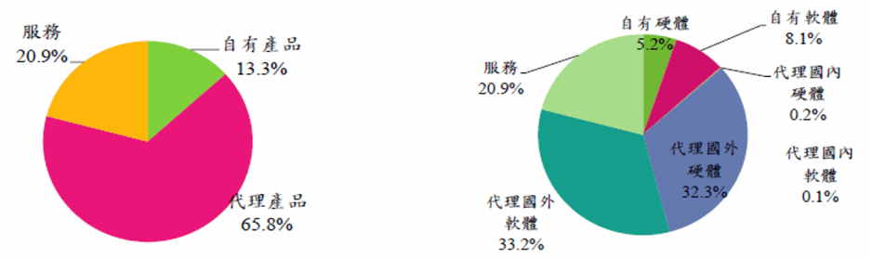
※註：1.資料來源， MIC資料，2015年12月。
故我國資安廠商仍多仰賴國外資安產品生存，缺乏創新永續經營的利基，關鍵資安科技被先進國家所掌握且不易突破，政府允宜研謀對策藉由資安技術的深化、專業人才的培養、法規面的規範，以及資安產業的異業結盟等不同面向的推動，讓投入經費效益推升國內資安產業自主能量，徹底改善我國資安產業的體質及增加國際能見度。

